TEMAT TYGODNIA:
WAKACYJNE PODRÓŻE

TEMAT I PODRÓŻE MAŁE I DUŻE
W tym tygodniu pozostaniemy w letnio-wakacyjnym klimacie. Oglądając mapy zastanowimy się, gdzie spędzimy nasze wakacje. Doskonaląc naszą zaradność i samodzielność spróbujemy wybrać środki lokomocji jakimi będziemy podróżować

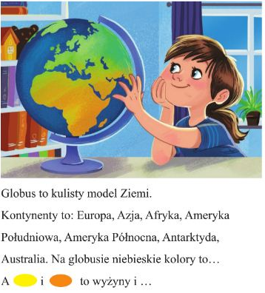

Posłuchajcie wiersza pt. „ Mały pasażer” A. Frączek
Każdy przedszkolak lubi podróże!
I czy wybiera się, gdzieś na dłużej
czy na pół chwili do auta wsiada,
Zawsze pamięta o trzech zasadach:
1. Mały pasażer ma swój fotelik ( czasem go z misiem lub z lalką dzieli ),
w którym ( rzecz jasna, przypięty pasem!) posłusznie siedzi przez całą trasę.
2. Jeśli czas trochę, by mu się dłużył, może się lalką bawić w podróży,
misiem lub smokiem o siedmiu łbach. Tylko (broń Boże) nie klamką w drzwiach.
3. A gdy dorosły na to pozwoli, Pasażer może (tylko powoli!),
wysiąść na chodnik. Skończona trasa! Łatwo się było trzymać tych zasad?

Rozmowa na temat treści wiersz o zasadach bezpiecznej jazdy samochodem.

Rozwiązywanie zagadek; układanie pasujących podpisów pod obrazkami. Układanie przez dzieci zagadek o innych środkach lokomocji.

Nad morze, w góry czy nad rzeczkę
chętnie zabierze każdą wycieczkę. (autokar)

Pływa jak ryba,
lecz się od niej różni.
Brak mu ogona,
płyną nim podróżni. (statek)

Można wtedy jechać na nim,
kiedy kręci się nogami. (rower)

Po torze pędzi z daleka,
bo tłum podróżnych
na stacji czeka. (pociąg)

Kto jeszcze oprócz ptaków
lata na podniebnym szlaku? (samolot)

Od przystanku do przystanku
kursuje po szynach
i przewozi w mieście ludzi –
czy lato, czy zima. (tramwaj)

Wypowiedzi dzieci o tym, gdzie mogą poruszać się różne pojazdy: po ziemi (lądzie), po wodzie
i w powietrzu. Podawanie przykładów pojazdów.

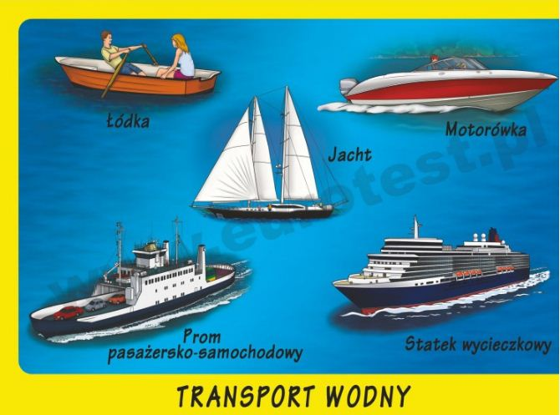

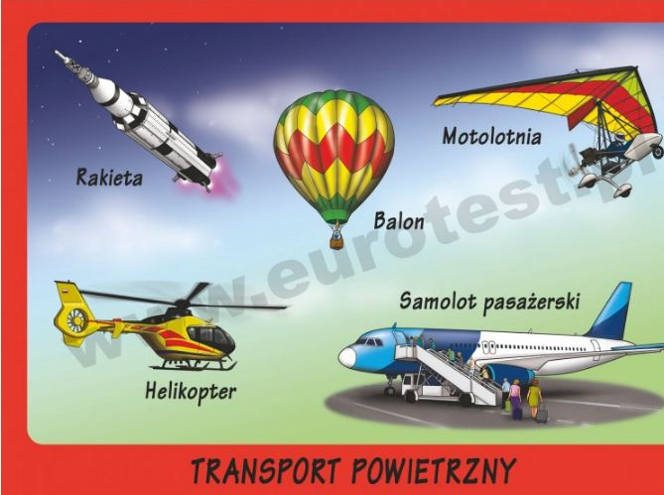

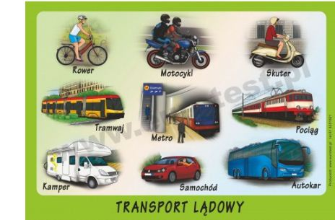

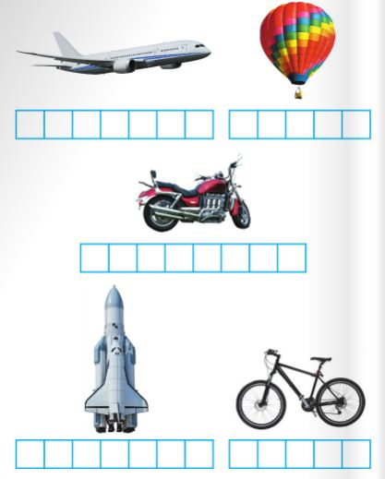
Podpisz obrazki

• Reagowanie odpowiednim ruchem, związanym ze sposobem poruszania się podanych pojazdów,
na ich nazwy : pojazdy lądowe – przysiad, wodne – naśladowanie
rękami ruchu pływania żabką, powietrzne – wspięcie na palce z wyciągnięciem rąk w górę.

Słuchanie opowiadania W. Chotomskiej Parasolka i spadochron – z wykorzystaniem sylwet
parasolki i spadochronu.
Jedne parasolki są od słońca, a drugie od deszczu. I właśnie taka kolorowa i jedwabna parasolka
od słońca poszła sobie któregoś dnia na pokazy lotnicze. Oczywiście nie poszła sama, tylko
razem ze swoją panią, która przez cały czas trzymała ją za rączkę. Kiedy na niebie pojawił się
samolot, parasolka zaczęła klaskać, a kiedy z samolotu wyskoczył biały spadochron, parasolka
podskoczyła w górę i krzyknęła na cały głos:
– To mój wnuczek! To mój wnuczek teraz skacze! Patrzcie, ludzie, jakiego mam dzielnego
wnuczka i jak mój wnuczek ładnie się rozwija!
Tak właśnie zawołała i pomachała drewnianą rączką białemu spadochronowi. A wielki spadochron rozwinął się wtedy jeszcze piękniej i patrząc na ziemię, powiedział do skoczka:
- Ta mała parasolka to moja babcia. Musimy ładnie wylądować, żeby nie przynieść jej wstydu!
Wypowiedzi dzieci na temat bohaterów opowiadania.
– Jak wyglądała babcia, a jak jej wnuczek?

Wykonanie zabawki – spadochronu.
• Wykorzystanie: kwadratowego kawałka cienkiego materiału, włóczki lub kordonka, małej
figurki, np. z jajka z niespodzianką lub kamyka niewielkich rozmiarów.
• Samodzielne działania dzieci.
Przywiązują do rogów kwadratu kawałki włóczki lub kordonka; przywiązują drugie końce
do przyniesionych figurek. Składają rogi kwadratu do siebie; podrzucają do góry spadochron;
obserwują wypełnianie czaszy spadochronu powietrzem i jego opadanie.
Zabawy spadochronami

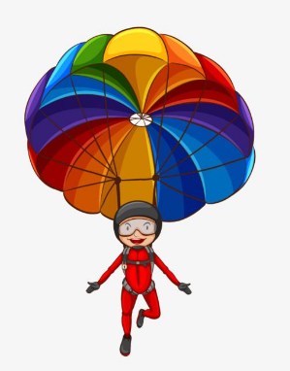

Piosenka „smak wakacji” https://www.youtube.com/watch?v=0ZFiNeOtIig

TEMAT II WAKACJE NA WYBRZEŻU

Wakacje zachęcają nas do zainteresowania różnymi regionami turystycznymi Polski; stwarzają okazje do poznania nazw państw sąsiadujących z Polską oraz do zdobycia podstawowych informacji o tych krajach; warto jednak pamiętać o uświadamianiu dzieci o zagrożeniach wynikających z nieprzestrzegania zasad bezpieczeństwa w czasie zabaw nad wodą, podczas burzy itp.

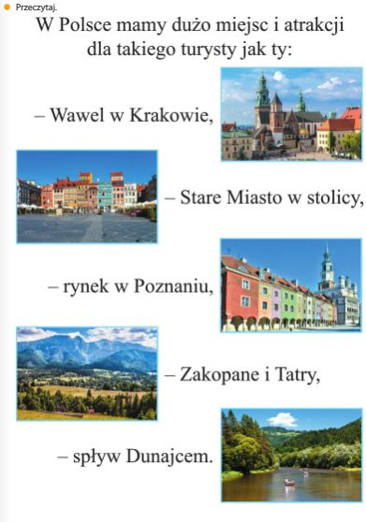

Słuchanie opowiadania Małgorzaty Strękowskiej-Zaremby Wakacyjne podróże.

Od samego rana tata, Olek i Ada planowali podróże wakacyjne. Zapomnieli o porannym myciu, a nawet o przebraniu się z piżam. Gdyby nie mama, zapomnieliby też o śniadaniu. Szczęśliwie mama przypomniała im o wszystkim. Kiedy byli już umyci, przebrani i najedzeni, wyjęła z szafy wielki globus i postawiła go na podłodze.
– Teraz możecie podróżować palcem po całym świecie.
– Super! – ucieszył się Olek. Bez namysłu zakręcił globusem. Fruuu! Gdyby kula ziemska obracała się tak szybko, wszyscy dostaliby kręćka jakiegoś lub co najmniej zadyszki. Przed oczami Olka, Ady i taty mknęły kontynenty: Ameryka Północna i Ameryka Południowa, Afryka, Europa
i zaraz Azja i Australia.
– Tu jedziemy! – Palec Olka zatrzymał rozpędzony świat namalowany na globusie. – Australia, Sydney. Niezłe miejsce. Będzie fajnie. W Australii są kangury i koale.
– W Sydney chciałbym zobaczyć gmach filharmonii – wtrącił tata.
– A będzie tam gmach naszego przedszkola? – spytała Ada.
Olek spojrzał na siostrę z politowaniem. Przecież nikt nie podróżuje do przedszkola, które jest kilka metrów od domu. Zakręcił drugi raz. Jego palec wskazał państwo leżące w Ameryce Południowej.
– Brazylia. Dobry wybór – pochwalił tata. – Są tam wspaniałe plaże. Chętnie poleżałbym
sobie – przeciągnął się leniwie.
– Może i ja zaproponuję podróż? – mama zajrzała do salonu. – Chciałabym pojechać z wami do Indii. Zawsze interesowała mnie Azja i jej kultura. Chociaż Afryka też jest ciekawa.
– No pewnie! Jedziemy do Kenii! Do parku z dzikimi zwierzętami. Zobaczymy słonie i żyrafy!
– zawołał Olek ożywiony wizją spotkania dzikiego słonia, a może i lwa.
– A będzie tam nasz park? – nieśmiało spytała Ada.
Wszyscy spojrzeli na nią jak na przybysza z kosmosu.
– Nasz park będzie czekał na ciebie w Polsce. Teraz ja wybieram – powiedział tata. Energicznie zakręcił globusem. Niebieski kolor oceanów i mórz zmieszał się z zielonym, żółtym i brązowym – kolorami kontynentów. Adzie aż zakręciło się w głowie. Świat na globusie obracał się zbyt szybko. Co będzie, jeżeli palec taty trafi na głęboki ocean? Nie chciałaby spędzić wakacji na oceanie. Tam już z pewnością nie ma znajomego parku ni przedszkola ani placu zabaw
z dużą okrągłą piaskownicą.
– Stany Zjednoczone. Waszyngton – zakomunikował tata.
– Jest tam plac zabaw? – spytała Ada.
– Naszego nie ma, są inne. Jest za to Biały Dom i...
– Ale naszego domu tam nie ma – przerwała tacie Ada.
– Ja nie mogę! Chcesz jechać na wakacje czy nie? – zniecierpliwił się Olek.
– Chcę. Tylko nie tak daleko – bąknęła Ada.
– To gdzie? Wybieraj – podsunął jej globus.
Ada zamknęła oczy. ,,Niech los zdecyduje” – pomyślała i dotknęła palcem globusa.
– Tu!
Cała rodzina wbiła wzrok w miejsce, które wskazał palec Ady. Mama i tata pierwsi gruchnęli
śmiechem.
– Europa, Polska, Warszawa – podsumował Olek.
Ada westchnęła z ulgą. Jak to dobrze, że zdała się na los szczęścia. W Warszawie jest jej przedszkole i dom, i park, i znajomy plac zabaw. No i tuż pod Warszawą mieszkają ukochani dziadkowie. Co ważne, ich dom stoi w pobliżu lasu.
– Pojedziemy do babci i dziadka. Tam są bociany, dzięcioły, kukułki, żabki, biedronki, ślimaki, pszczoły – zachwalała Ada.
– Mrówki, komary i muchy – dorzucił ponuro Olek. Ale już po chwili śmiał się jak tata i mama. Nawet napad komarów nie odstraszyłby ani jego, ani Ady od podróży do dziadków. Podpatrywanie ptaków w towarzystwie dziadka, który zna setki ciekawostek o zwierzętach, to był najlepszy z wakacyjnych planów.

• Rozmowa na temat opowiadania.
− Co Olek, Ada i tata planowali z samego rana?
− Dzięki czemu mogli podróżować palcem po całym świecie?
− Jakie kontynenty były widoczne na globusie?
( 6-latki samodzielnie odczytują nazwy kontynentów).
− Co wskazywał palec Olka?
− Co wskazywał palec taty?
− Gdzie chciała pojechać mama?
− Co wspominała cały czas Ada?
− Co wskazywał palec Ady? Gdzie ona chciała pojechać na wakacje?

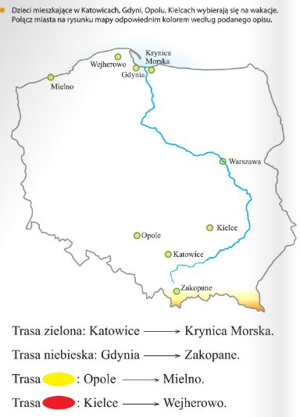

Czytają tekst znajdujący się pod ilustracjami w książce.

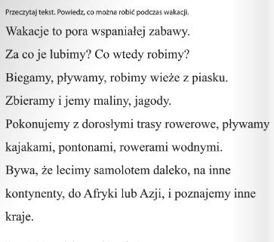
Zabawa – opowieść ruchowa Na plaży (według Małgorzaty Markowskiej).
Jesteśmy na plaży.
Spoglądamy w niebo, na którym fruwają latawce. (Dzieci biegają w jednym kierunku).
Latawce unoszą się wysoko na wietrze. (Wznoszą ramiona do góry).
Teraz opadają w dół. (Wyciągają ramiona w bok).
Przestało wiać. Latawce opadają na piasek.(Dzieci siadają skrzyżnie).
Rysujemy na piasku kształt swojego latawca.
Wietrzyk zaczyna lekko wiać, latawce podrywają się do lotu. (Dzieci powoli podnoszą się do stania i kontynuują bieg ).
Słonko świeci, piasek staje się gorący.
Idziemy ochłodzić stopy w wodzie.
Idąc, podnosimy wysoko kolana, staramy się utrzymać przez chwilę na jednej nodze.
Wchodzimy do wody i ochładzamy ciała, polewając wodą ramiona, plecy, brzuch.
Podskakujemy obunóż, rozchlapując
wodę dookoła. Czas na kąpiel słoneczną.
Kładziemy się na piasku i opalamy brzuchy. (Leżą tyłem).
Patrzymy na niebo i podziwiamy

Wakacje na Wybrzeżu
Przygotuj: kartę pracy, klej, kartkę z bloku technicznego, farby plakatowe, pędzelek, kubeczek z wodą.
• Wypchnij z karty gotowe elementy.
• Pomaluj kartkę z bloku technicznego tak, aby była podzielona na trzy pasy: żółty (piasek na plaży), niebieski (morze) i jasnoniebieski
(niebo).
• Kiedy kartka wyschnie, przyklejaj na niej (we właściwych miejscach) poszczególne elementy

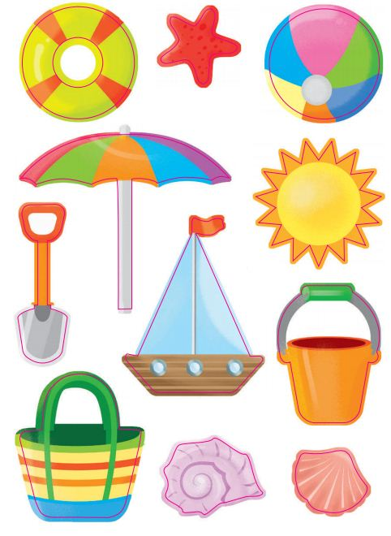

TEMAT III GÓRALSKIE LICZENIE
Elementy górskiego krajobrazu wykorzystamy dzisiaj do doskonalenia umiejętności matematycznych , stwarzania okazji do przewidywania następstw działań – w zadaniach i w odniesieniu do sytuacji życiowych; wprowadzanie dzieci w świat kodowanych informacji
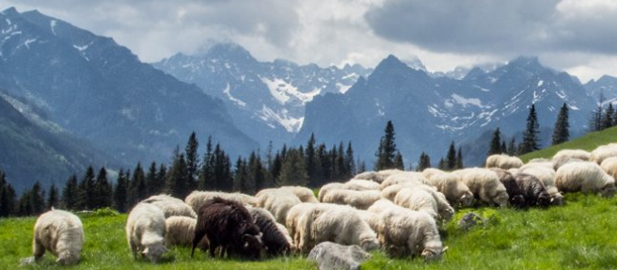
1. Zabawy z wykorzystaniem wiersza H. Ożogowskiej Na hali.
Na hali, na hali,
na zielonej hali
słychać, że już owce
górale wygnali.
Pasą się owieczki,
brzękają dzwoneczki,
lecą aż pod Giewont
góralskie piosneczki.
– Góral ci ja, góral,
w górach wychowany,
mam skórzane kierpce,
serdak wyszywany.
Mam kapelusz czarny,
orle na nim pióra.
Góral ci ja, góral
wychowany w górach.
Góralskie piosneczki
wierchami się niosą:
zgubił góral kierpce,
będzie tańczył boso.

Wypowiedzi dzieci na temat wiersza.
• Zapoznanie z nazwą najwyższych polskich gór i ich szczytami.
• Ponowne słuchanie wiersza, dopowiadanie przez dzieci brakujących słów (wytłuszczone
w tekście).
• Rytmizowanie fragmentu wiersza: Góral ci ja, góral, w górach wychowany, mam skórzane
kierpce, serdak wyszywany – z prostym ruchem zaproponowanym przez dzieci (klaskanie,
tupanie, podskoki, wymachy nóg).
• Wypowiadanie tego fragmentu z różnym natężeniem głosu (cicho, głośno; coraz ciszej, coraz
głośniej) i z różną intonacją (wesoło, smutno, ze złością...).
2. Oglądanie zdjęć w strojach góralskich; omówienie ich charakterystycznych
elementów; wzbogacenie słownictwa dzieci o nowe słowa, np. kierpce, serdak, parzenice... –
wyjaśnienie ich znaczenia.

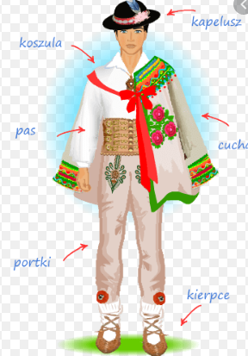
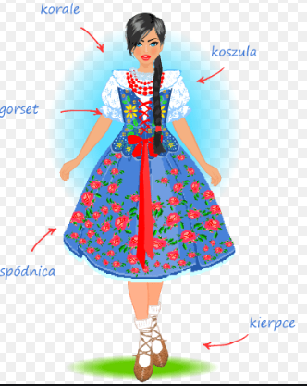
3. Improwizacje ruchowe przy nagraniach góralskich kapel; zwrócenie uwagi na ich charakterystyczne brzmienie .https://www.youtube.com/watch?v=WnOK63K2BzY

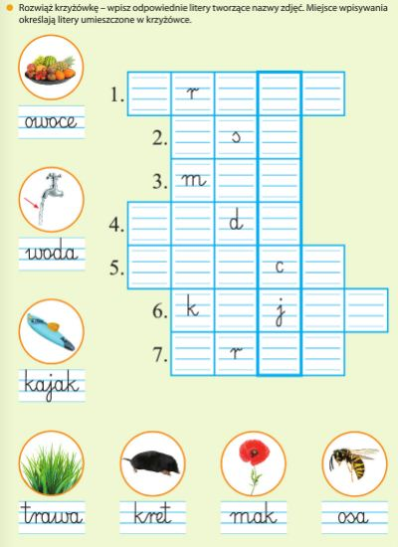
Góralskie liczenie.
1. Rozwiązywanie zadań tekstowych.
Dzieci siedzą w kole. W środku koła znajdują się klocki pełniące funkcje liczmanów. Dzieci
biorą sobie po 10 klocków – będą one symbolizować owieczki.

Ćwiczenia w dodawaniu i odejmowaniu. Liczmany, kartoniki z liczbami i znakami: +, −, =
Zadanie 1.
Na hali, na hali Dwie w góry mu uciekły.
10 owiec juhas pasie. Ile teraz masz owiec, juhasie?

Dzieci układają 10 liczmanów. Odsuwają 2.
Udzielają odpowiedzi na pytanie:
Teraz jest 8 owiec.
Układają 10 liczmanów. Odsuwają 2. Układają działanie:
10 – 2 = 8
Odpowiadają na pytanie:
Teraz jest 8 owiec.
Tak samo postępują przy innych zadaniach.

Zadanie 2.
Do zagrody 9 owiec uciekły z zagrody.
wpędził juhas młody. Policz teraz szybko mi –
Ale cztery starsze owce ile owiec w zagrodzie śpi?

Zadanie 3.
Na hali, na hali Powiedz teraz mi –
raz się tak zdarzyło, ile wszystkich owiec
że do 7 starszych owiec w zagrodzie śpi?
3 młode przybyły.

Zadanie 4.
Na łące pod górą i pięć białych hasa.
juhas owce pasie; Ile wszystkich owiec
cztery czarne owce jest w stadzie juhasa?

.

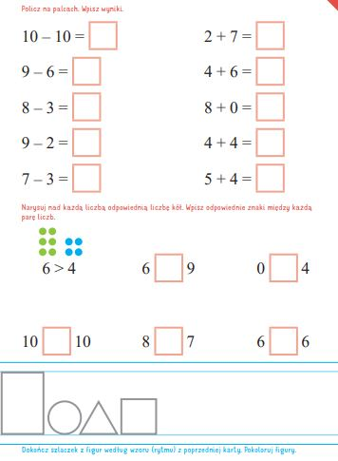

Panorama gór – malowanie farbami na pofałdowanej powierzchni.

Wypowiedzi dzieci na temat ich wycieczek po górach. Ukazanie piękna gór. Uwrażliwianie
na niebezpieczeństwa związane z wyprawami po górach (załamania pogody, lawiny, brak
doświadczenia, wyprawy bez przewodnika, niewłaściwy strój, brak zabezpieczeń...).

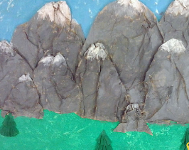

Jak Bubal liczyła owce?
Liczycie czasem owce przed snem?
Na szczęście nie musicie się martwić, czy żadna nie zaginęła. A mała Bubal miała problem: nie potrafiła jeszcze liczyć, a nie chciała zgubić żadnej owieczki...

Nie tylko Bubal nie umiała liczyć! W tamtych prehistorycznych czasach nikt jeszcze tego nie potrafił! No to, jak Bubal liczyła owce?
Najpierw wypuszczała owce z zagrody na trawę pojedynczo. Jedna wychodziła i jedna wracała - łatwo zapamiętać, ale... trwało to zbyt długo, więc Bubal zaczęła wypuszczać owce parami.
Jedna i następna wychodzą, a potem jedna i następna wracają - też łatwe do zapamiętania, ale nadal zajmowało zbyt dużo czasu. Bubal wpadła więc na pomysł, żeby wypuszczać jedną, następną i jeszcze następną i tak dalej, i tak dalej...
W rezultacie Bubal zaczęła wypuszczać owce piątkami (tyle palców ma ręka)
i zaznaczała to na ścianie znaczkiem V, a później nawet dziesiątkami (tyle palców mają dwie ręce)
i zaznaczała to na ścianie dwoma znaczkami V jeden pod drugim.
Oto, jak Bubal liczyła owce. Oczywiście nie nazywała tych znaczków piątkami i dziesiątkami ;
Tę liczbowo-owczą historyjkę przeczytałam w książce "Wielkie odkrycie Bubal"autorstwa Anny Cerasoli. Oczywiście jest w niej więcej słów, niż powyżej. No i są bardzo sympatyczne rysunki.
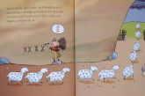

Książkę polecam dociekliwym dzieciom i ich rodzicom oraz zgłaszam do wyzwań czytelniczych:
"Dziecięce poczytania" i "Olimpiada czytelnicza".
TEMAT IV LATO NA WAKACJACH
Wakacje to okres, w którym dzieci więcej czasu spędzają na zewnątrz. Uwielbiają biegać w ogrodzie lub korzystać z atrakcji na placu zabaw. Zanim pozwolimy dziecku bawić się beztrosko na pobliskich huśtawkach, warto bliżej przyjrzeć się wybranemu miejscu zabaw.

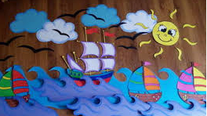

https://www.youtube.com/watch?v=yy0AHNRcUD0 piosenka „Lato na dywanie”

Wysłało po nas lato swój dywan latający.
Buchnęło ciepłym wiatrem, ogrzało buzię słońcem.
Drzewami zaszumiało, ptakami zaśpiewało
I nasze ukochane wakacje zawołało.

Ref: Lato, lato, lato, lato baw się z nami.
Lato, lato, lato, bądźmy kolegami.
Lato, lato, lato, lato z przygodami.
Obiecaj, że zawsze zostaniesz już z nami.

Będziemy w morzu pływać i w piłkę grać na plaży.
Piosenki razem śpiewać i razem w nocy marzyć.
I co dzień na dywanie będziemy razem latać.
Do wszystkich najpiękniejszych zakątków tego świata.

Ref: Lato, lato, lato, lato baw się z nami

Rozmowa o wakacyjnych wyjazdach.
– Gdzie pojedziecie na wakacje?
– Gdzie chciałybyście wyjechać? Co ze sobą zabierzecie?

Wakacyjny plecak.
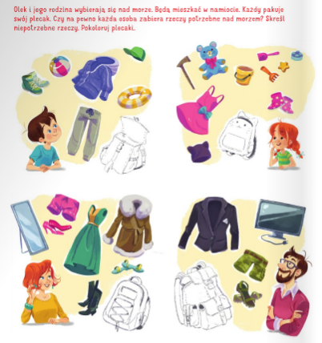

Zabawa Pakujemy plecak.
Nazywanie przedmiotów przedstawionych na obrazkach (np. termos, lornetka, latarka, buty,
koc, piłka, kurtka przeciwdeszczowa, sweter, spodnie, bluza, czapka, okulary przeciwsłoneczne,
wazon, kogut, tort, telewizor, wianek, grabie, doniczka), wyszukiwanie wśród nich takich, które
przydadzą się podczas wakacyjnych wędrówek, i umieszczanie ich obok sylwety plecaka..

Rozsypanka sylabowa – Co dzieci zapomniały spakować do plecaka?
Dzieci łączą sylaby tworzące wyrazy. Sylaby tworzące dany wyraz, np. la-tar-ka; ko-stium;
skar-pe-ty; my-deł-ko... napisane są w określonym kolorze.

Odpowiadanie na pytanie: Co powiedziałby plecak, gdyby umiał mówić?
Tworzenie krótkich dialogów pomiędzy plecakami dwojga dzieci – z wykorzystaniem prawdziwych plecaków.
Eliminatki literowe – Czym pojedziemy na wakacje?
Dzieci eliminują z ułożonych liter nazwy obrazków. Składają pozostałe litery i odczytują, jakim pojazdem dzieci pojadą na wakacje.
w r a o z w o e n r obrazek: wazon; pojazd: rower
b s u a r m a o k l i o t obrazek: buraki; pojazd: samolot
d a o u m t i o n k o a r obrazek: domino; pojazd: autokar
f s l t a m a a s t t r e y k obrazek: flamastry; pojazd: statek
a m d o i t d o a c s y y k l obrazek: adidasy; pojazd: motocykl.

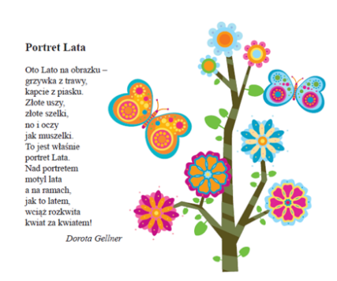

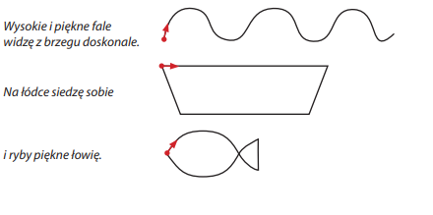
Masażyk Malujemy lato.
Dzieci:
- Świeci słońce, wykonują rozwartymi dłońmi ruchy koliste na środku pleców,
- pada deszcz: dotykają opuszkami palców różnych miejsc na plecach,
- kapu, kap, kapu, kap. zaciśniętymi piąstkami delikatnie uderzają w różnych miejscach,
- A my z latem wyruszamy energicznie przesuwają rozwarte dłonie z lewej strony do prawej,
- zwiedzić świat, zwiedzić świat. poklepują rozwartymi dłońmi plecy w różnych miejscach,
- Policzymy drzewa w lesie dotykają pleców kolejno wszystkimi palcami lewej dłoni i prawej dłoni równocześnie,
- i kwiaty na łące, rysują kontury kwiatów,
- powitamy tańcem księżyc masują plecy rozwartymi dłońmi,
- i kochane słońce. wykonują szybki, okrężny masaż całą dłonią,
- Pobiegniemy wąską dróżką, stukają, na przemian, opuszkami palców,
- górskimi szlakami, rysują dwie linie równoległe (ścieżkę) palcami wskazującymi,
- do kąpieli w słonym morzu całą dłonią rysują fale,
- wszystkich zapraszamy. delikatnie szczypią.

Samodzielne wykonanie nakrycia głowy na wakacyjne wyprawy.

- Dzieci nacinają (nie do końca) wzdłuż kartkę z kolorowego kartonu formatu A4 po narysowanych liniach – 9 pasków szerokości około 3 cm, z pozostawieniem przy końcu kartki paska o szerokości 4 cm.
- Naklejają paski jeden na drugi na środkowy pasek tak, aby lekko na siebie zachodziły.
- Formują czapki, dopasowują je do głów.
- Wycinają po narysowanych liniach daszka półkole o promieniu 10,5 cm;
- ozdabiają je według własnych pomysłów elementami wyciętymi z folii samoprzylepnej lub kolorowego papieru.
- Doklejają ozdobiony daszek do pozostawionego paska papieru
- Prezentowanie powstałych czapek na głowach dzieci.
.

TEMAT V SŁONECZNY UŚMIECH

Słoneczko późno dzisiaj wstało'' to , znana piosenka od pokoleń. Kto z nas nie kocha słonecznych dni?! Daje nam ciepło i energię ! W piosence słoneczko jest smutne i w złym humorze. Ciekawe dlaczego !? Sprawdźcie sami..

Słoneczko późno dzisiaj wstało
I w takim bardzo złym humorze,
I świecić też mu się nie chciało,
Bo mówi, że zimno na dworze.

Lecz gdy piosenkę usłyszało,
To się tak bardzo ucieszyło,
Zza wielkiej chmury zaraz wyszło
I nam radośnie zaświeciło.

Słoneczko nasze, rozchmurz buzie,
Bo nie do twarzy ci w tej chmurze,
Słoneczko nasze, rozchmurz się,
Maszerować z tobą będzie lżej!

Słoneczko nasze rozchmurz pyska,
Bo nie do twarzy ci w chmurzyskach,
Słoneczko nasze, rozchmurz się,
Maszerować z tobą będzie lżej!

• Wypowiedzi dzieci na temat ich wakacyjnych planów.

− Gdzie wybieracie się na wakacje? Gdzie chciałybyście wyjechać?
• Słuchanie wiersza Marioli Golc Słoneczny uśmiech.
Nadchodzą wakacje,
słoneczna pora.
Słoneczny uśmiech
śle więc przedszkolak.
I tym uśmiechem
ze słonkiem razem
ogrzeje wszystkie
nadmorskie plaże.
Promienny uśmiech
prześle też górom,
by się nie kryły
za wielką chmurą.
Ma jeszcze uśmiech
dla wszystkich dzieci.
Niech im w wakacje
słoneczko świeci.

Rozmowa na temat wiersza.
− Kto przesyłał uśmiechy?
− Komu przedszkolak przesyłał uśmiechy?
− Dlaczego przesyłał je dzieciom?
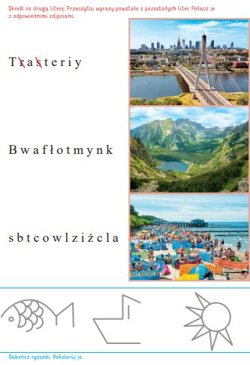

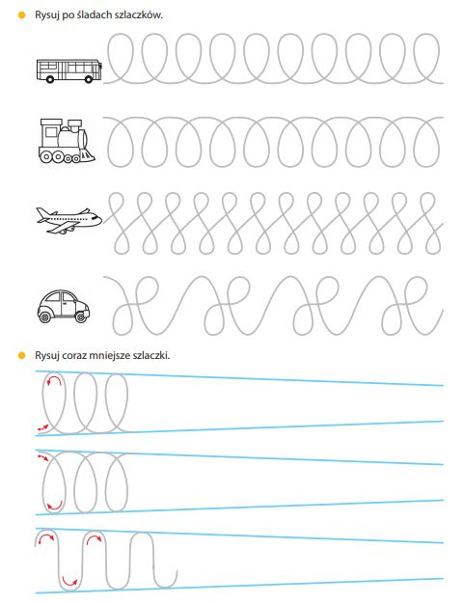
Czas na zabawę z piłką „SAMOCHODY”
Świetna, tematyczna zabawa doskonaląca prowadzenie i kontrolę piłki. Można wplatać do niej także różne umiejętności, zwody czy zwroty o czym za chwilę poniżej.

Przed rozpoczęciem ustawiamy z talerzyków/pachołków kwadrat ok. 3 na 3 metry. Dziecko ma piłkę i prowadzi ją po wyznaczonym polu, na komendę rodzica wykonują określone zadanie. Oczywiście dzieci mogą „wydawać z siebie” odgłosy auta! Zabawy tematyczne dzielimy na 2-3 rundy, w każdej rundzie dokładając kolejne komendy i zadania, tak by dzieci były w stanie je zapamiętać. Nie inaczej jest w zabawie „samochody”.
Pierwsza rudna to 3 komendy i najprostsze zadania.:
„zielone światło” – auta jadą, czyli prowadzimy piłkę w dowolny sposób,
„czerwone światło” – samochody muszą stanąć, czyli zatrzymujemy piłkę podeszwą i stoimy
„żółte światło” – rozgrzewamy silniki, czyli biegniemy jak najszybciej w miejscu.
Po kilku pierwszych komendach przerywamy zabawę i dodajemy kolejne zadania. W drugiej rundzie mieszamy komendy z pierwszej, czyli żółte, zielone i czerwone światło oraz nowe komendy:
„korek” – przed nami korek, chcemy go ominąć, więc wykonujemy zwrot: zatrzymujemy piłkę, przesuwamy ją podeszwą w tył i się obracamy,
„klakson” – musimy zatrąbić, czyli zatrzymujemy piłkę i naciskamy ją mocno kilka razy dłonią jak w klakson głośno trąbiąc, taki przerywnik dla zabawy,
„garaż” – wjeżdżamy do garażu, czyli wszyscy prowadzimy piłkę do wcześniej wyznaczonego kwadratu z pachołków.
Po kolejnej rundzie dokładamy następne komendy i teraz już stosujemy kombinację wszystkich 8 wyznaczonych zadań:
„deszcz” – włączamy wycieraczki, czyli przesuwamy piłkę od nogi do nogi podeszwą,
” myjnia” – zatrzymujemy samochód i go myjemy, czyli przekładamy nogi nad piłką wykonując okrągłe ruchy na zewnątrz, taką ósemkę,.
Zabawa bardzo podoba się dzieciom, możesz wymyślać różne komendy i wplatać w nią zadania ogólnorozwojowe, umiejętności jak przy „myjni” czy zwroty jak przy „korku”.

Aby wykonać tą prace z dziećmi przygotuj:

kredki ,kartka z bloku rysunkowego, mazaki, klej, papier kolorowy, nożyczki, rolki po papierze toaletowym, karton lub okładka z bloku
Motywem może stać się wyścig lub ulubieni bohaterowie z filmu o Autach. Przyjrzyjmy się najpierw autom ze zdjęcia poniżej:
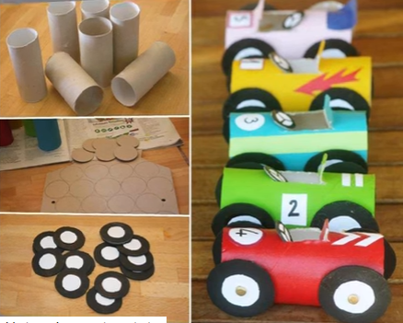

Rolki papieru owijamy papierem kolorowym tworząc w ten sposób kolorowe autka. Możemy się pokusić nawet o wycięcie najpierw siedziska dla kierowcy, a później przykleić papier kolorowy tak, aby dziura w miejscu siedzenia pozostała.
Z kartonu wycinamy nożyczkami koła, a następnie z papieru kolorowego w czarnym kolorze koła trochę większe od tych z kartonu.
Przyklejamy koła do auta i gotowe. Jeśli chcemy możemy także zadbać o detale, jak na przykład numer wyścigowy.
https://pracezdziecmi.blogspot.com/2017/06/

